来自校长的信 - 2019年11月份中旬

关系 ，尊重 ，责任 , 坚韧！团结活泼的学习者们 –为自己自豪，创造不同！

大家好！
欢迎最近加入我们的新生和他们的家人：Minsol Kim和Minji Kim。向我们的合唱团表示祝贺，合唱团在昨晚和今天早上为学校做了表演。很高兴看到学生们脸上的喜悦，他们显然从唱歌中获得了很多乐趣。感谢Mr Rist给合唱团排练。保持音乐主题不变，Rhythm Interactive来我们学校了一天，我们的学生都很喜欢它！Johnny与我们的学生分享了他的南非渊源和鼓的节奏韵律。学生脸上的笑容说明了一切。欢迎登陆到Facebook页面查看照片。
Project Based Learning
上学期，高年级的同学们合作创建了一个网站，展示本地学生和家庭的活动。其背后的想法是，它将帮助新搬入校区的新家庭，并希望让其孩子参与社区活动。该网站的链接在学校网站上“Parents”标签下。

我们正在进行第四学期的 Project Based Learning学习-专注于我们当地的小型野兽，以及我们可以从中学习的内容。这无疑是一个引人入胜的话题！Project Based Learning的目标之一是与我们的社区建立联系-到目前为止，我们有来自奥克兰大学的专家在谈论小型野兽, 来自 Bunnings 的工作人员和低年级的同学们一起制作捕虫器，奥克兰市议会也参加了会议并与我们讨论明年我们将参与Pest Free Auckland。我们很高兴参与真正的学习，这将改变我们环境的未来并造福我们的社区。明年，我们将成为无虫害的Bucklands海滩的中心。注意您的邮箱以获取更多详细信息！
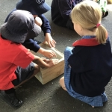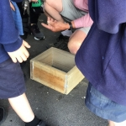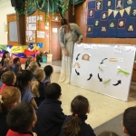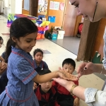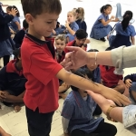
Pool
得益于我们出色的PTA以及您的支持，我们现在更换了游泳池上的太阳能供暖系统。我们知道整个社区在夏天都非常珍惜此资源，因此我们很高兴在第四学期和暑假期间我们的游泳池将好好利用起来。
Strategic Planning 2020 and Beyond!
您是否提出了下一个BBPS战略计划的您的想法？请点击学校网站上的“Have Your Say”。在我们这个多元文化社区中，听到尽可能多的父母们的意见是非常重要的。
PTA
感谢所有通过数学竞赛给学校筹集资金的家庭。我们不仅筹集了必要的资金，而且非常高兴的得知同学们的数学知识的也增长了。
同学们艺术年历纪念品的订购还在延续，您还可以继续在网上订购。别忘了需要代码以进行订购。

Linc Ed (马上要更名为 Hero)
你最近有没有登录过查看孩子们作业和成绩？ 这是链接 link to log in.
祝大家周末愉快！
校长
Kelly Slater-Brown

社区广告
圣诞故事-12月7日，星期六，上午11点，下午1点和下午2.30。门票每人6元。该节目适合4岁以上的儿童，在Howick的563 Pakuranga Highway的Harlequin剧院表演。请通过537 4943与HCYT联系，或发送电子邮件至hcyt@xtra.co.nz预订票。

